景德镇市市场监督管理局

2019年度12315消费咨询投诉举报数据分析

（12315投诉举报中心）

2019年，景德镇市市场监督管理局投诉举报中心认真解答受理消费者咨询投诉举报，有效维护了消费者合法权益，为保障市场消费安全，服务改善民生，促进地方经济平稳较快发展和谐稳定发挥了积极作用。

一、基本情况

2019年度，景德镇市市场监督管理局投诉举报中心共接收热线电话、网络、来信来函、来人来访等各种渠道的投诉举报9845件，较上年度增加173件，涨幅为1.79%。其中咨询6650件，受理投诉2348件，举报847件。调解受理量1426件，调解成功1181件，调解成功率82.82%；为消费者挽回经济损失91.86万元，有力地保护了消费者的合法权益。

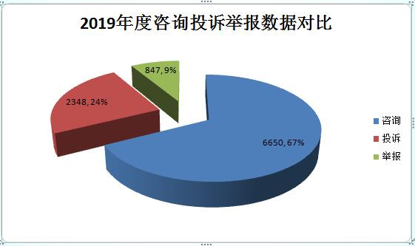

二、数据分析

**（一）业务咨询分析**

2019年度共受理消费者咨询6650件，较上年度增加1957件，涨幅为41.70%。其中工商业务咨询5602件，占总咨询总量的84.24%；非工商业务咨询1048件，占总咨询总量的15.76%。

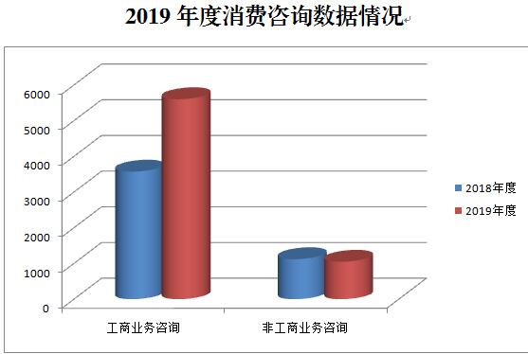

工商业务类咨询5602件，主要涉及商品质量1167件、食品安全801件、服务消费725件、广告监督管理695件、投诉举报处理653件、企业注册等咨询432件。

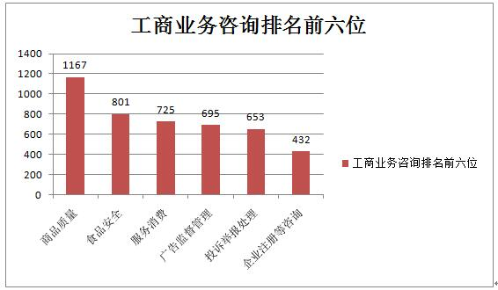

**（二）投诉分析**

**按投诉性质分：**2019年度共受理投诉2348件，居于前六位的是广告554件、质量469件、售后服务107件、合同79件、安全28件、商标21件。

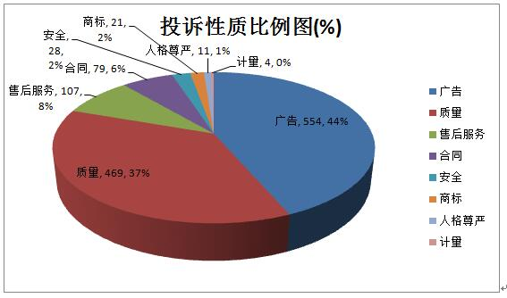

**按消费类型分析：**商品类投诉1762件，占投诉总量的75.04%；服务类投诉586件，占投诉总量的24.96%。

**1.商品类投诉。**居于前十位是：日用百货类689件，主要问题是商品质量不过关和冒用别人的商标，欺骗消费者等；陶瓷类496件，主要问题是网络虚假宣传和运输破损赔偿纠份等；食品类262件，主要问题是“三无产品”、预包装食品无标签标识和食品中混有杂物等；服装鞋帽类143件，主要问题为商品尺码大小不合适或商品质量问题，消费者要求退换货遭遇商家拒绝或拖延等；家用电器类72件，主要问题是家用电器维修不及时，不履行“三包”义务等；装修建材类58件，主要问题是商品质量差，商家不给换货退款；通讯器材类57件，主要问题是商品维修时间过长和价格昂贵；汽车和摩托车零部件类43件，主要问题是故障不能一次性修好，出现返修状况，或故障多次维修却不能彻底解除；特别是昌河系列汽车，因全国大部分4S店不提供售后维修服务引起的投诉；房屋类24件，主要问题是商家不履行合约承诺和售房时虚假宣传等；类22件，主要是商家虚假宣传,夸大广告词语误导消费者。

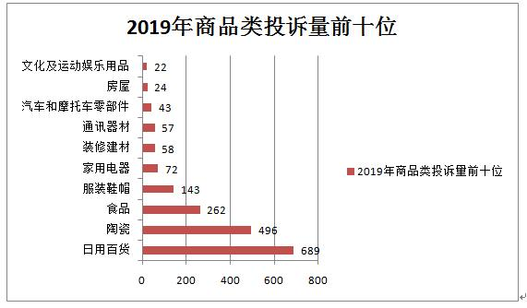

**2.服务类投诉。**居于前六位的是：其他服务类268件、餐饮住宿服务类92件、美容美发及摄影服务类83件、文化娱乐服务类55件、装饰装修服务类43件、邮政电信服务类21件。

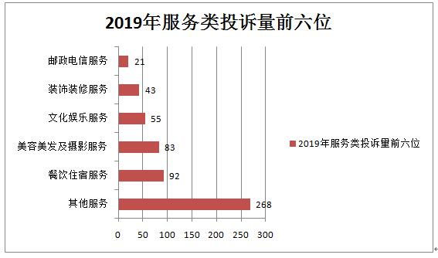

**（三）举报分析。**共受理消费者举报847件，举报问题居于前七位的是：广告违法行为286件、其他市场违法行为211件、不正当竞争行为150件、侵害消费者权益行为75件、无照及超范围经营行为47件、产品质量不合格29件、违反食品安全法规18件。

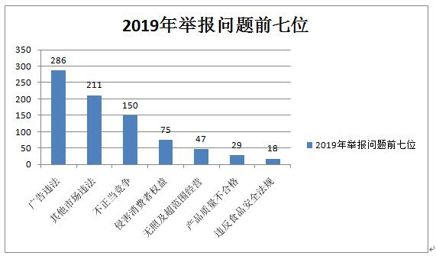

三、消费提示：如果消费者一旦遇到消费方面的纠纷或消费权益受到侵害时，广大市民朋友可以及时拨打“12315”向景德镇市市场监督管理局投诉举报。

**1.电话方式：**“0798-12315”,工作日时间以人工接听服务为主, 其余时间为录音电话辅助服务；

**2.信函方式：**景德镇市市场监督管理局投诉举报中心，联系地址：景德镇市广场北路616号。

**3.来访方式：**景德镇市广场北路616号市场监督管理局北二楼，接待时间为周一至周五，上午:9:00-12:00；下午:13:30-17:30。

**4.网络方式：**

（1）“全国12315平台”（ http://www.12315.cn/），在该平台网页右下角，点选“五种途径”（微信公众号、微信小程序、手机APP、支付宝小程序、百度小程序）任意一种，实名登记注册后即可进行投诉举报；

（2）景德镇市市场监管局网（<http://scjgj.jdz.gov.cn>）。